**Лабораторная работа 10. Планирование и диспетчеризация процессов в Linux**

**Задание 1**

2)

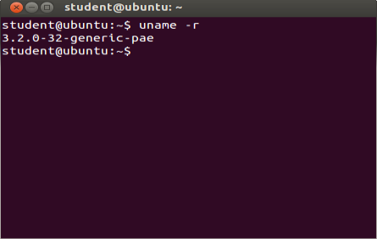

4)

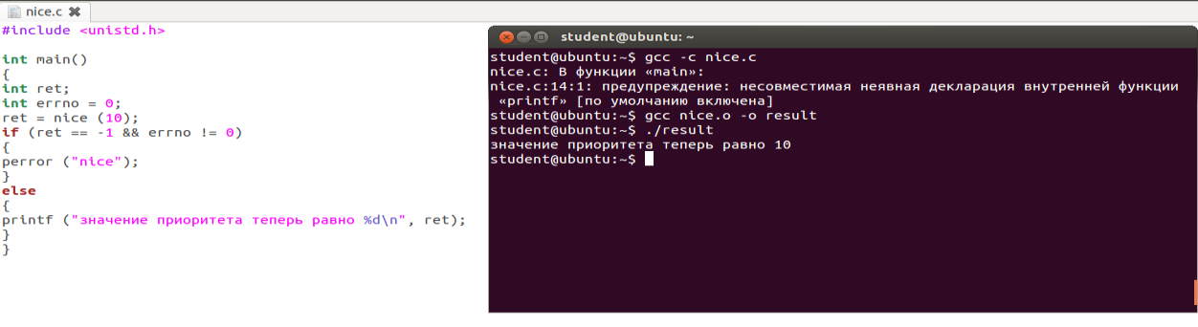

5)

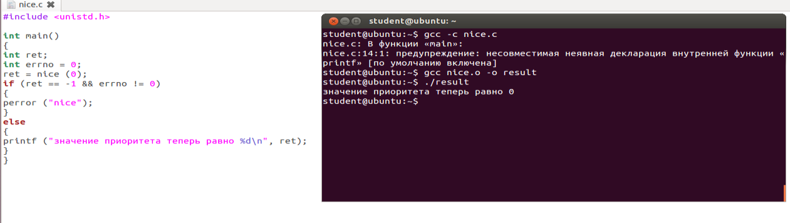

7)

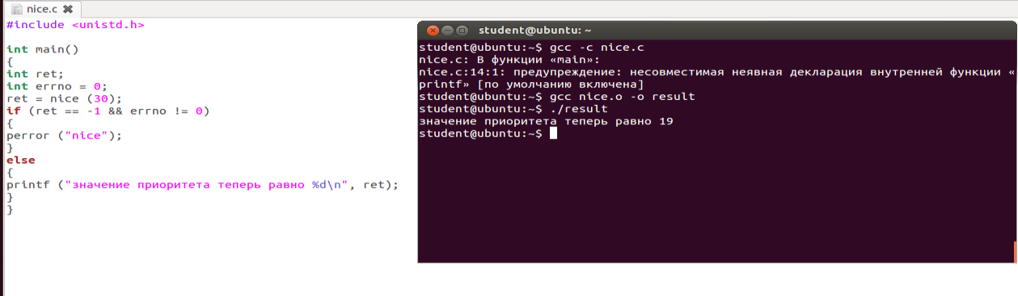

8)

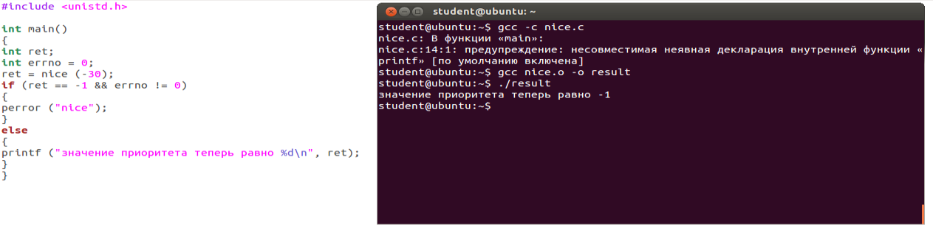

**Задание 2**

2)

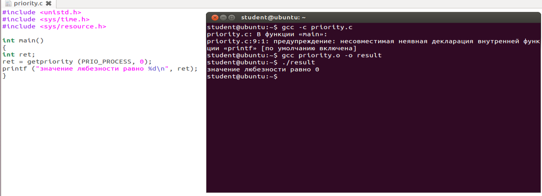

3)

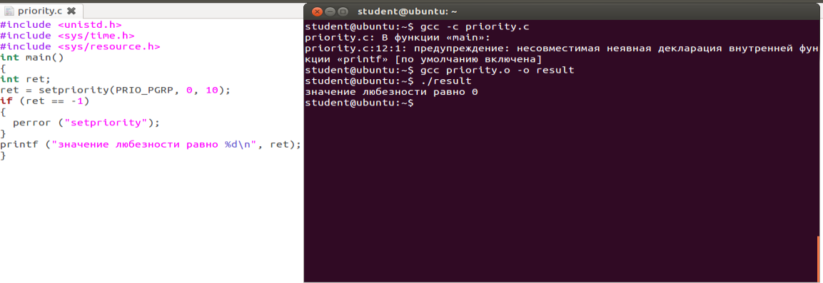

**Задание 3**

3)

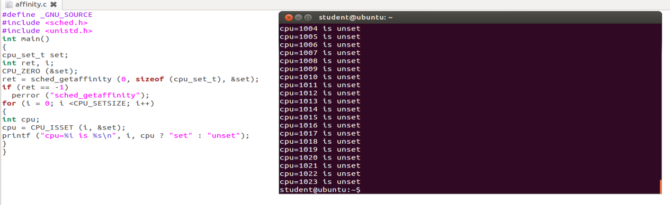

4)

CPU_SETSIZE = 1023; Информация выведена с 513 по 1023; В состоянии “set” находятся 0 процессоров.

5)

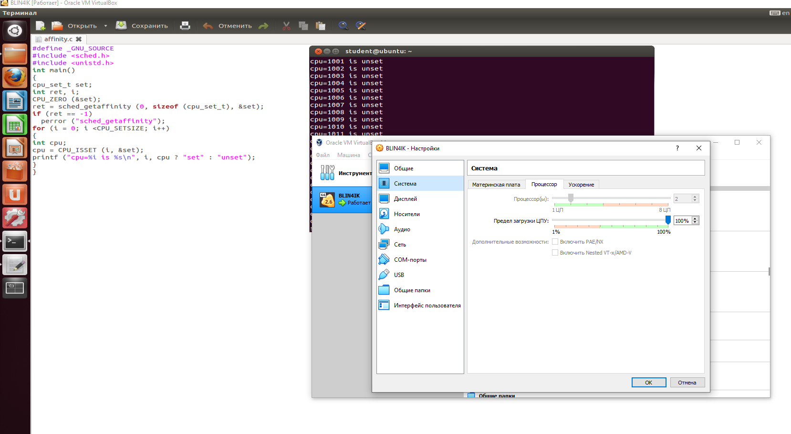

Результат не изменился; Зависит от количества процессоров ПК.

6)

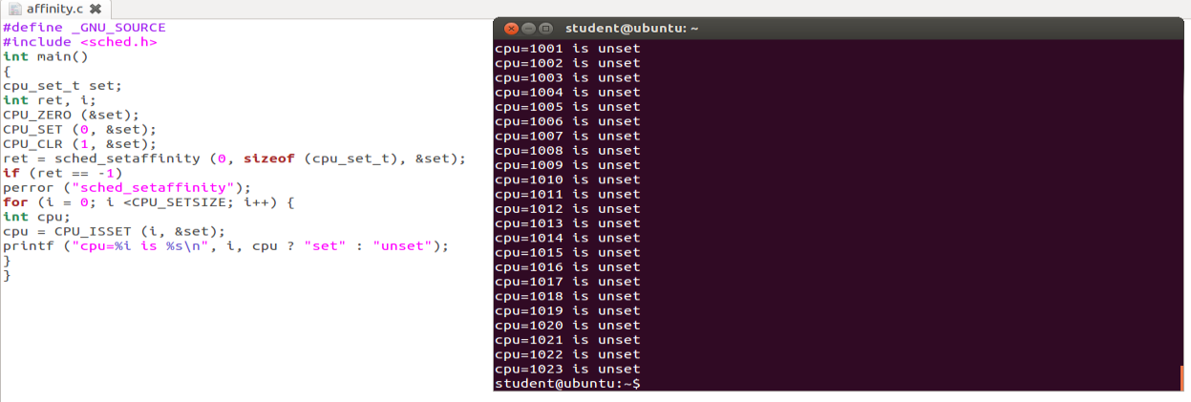

7) Результаты не изменились

8)

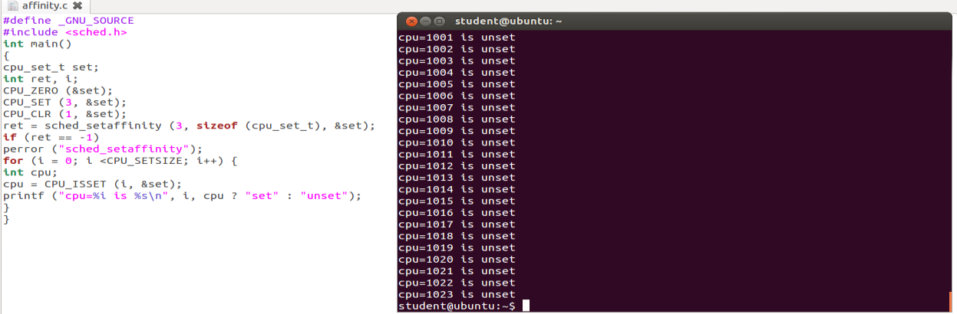

**Задание 4**

3)

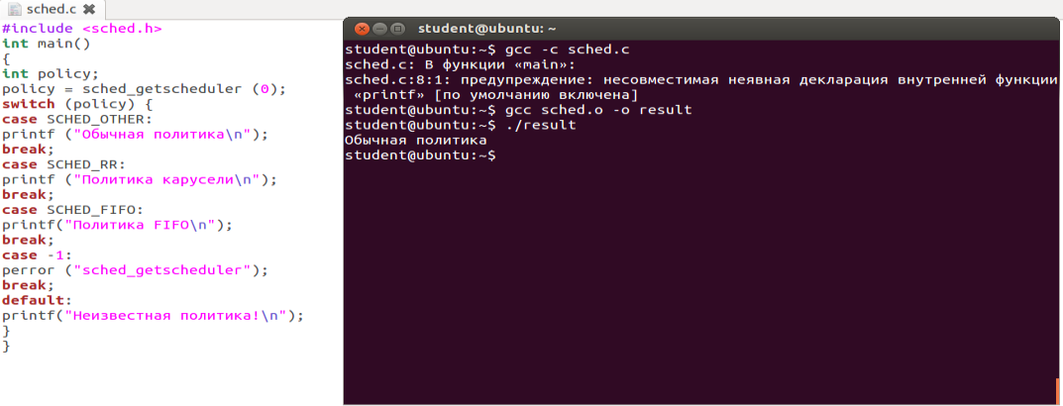

4)

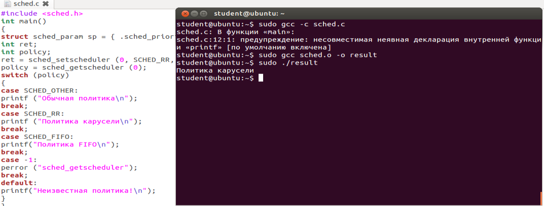

5) Да, права администратора требуются.

7)

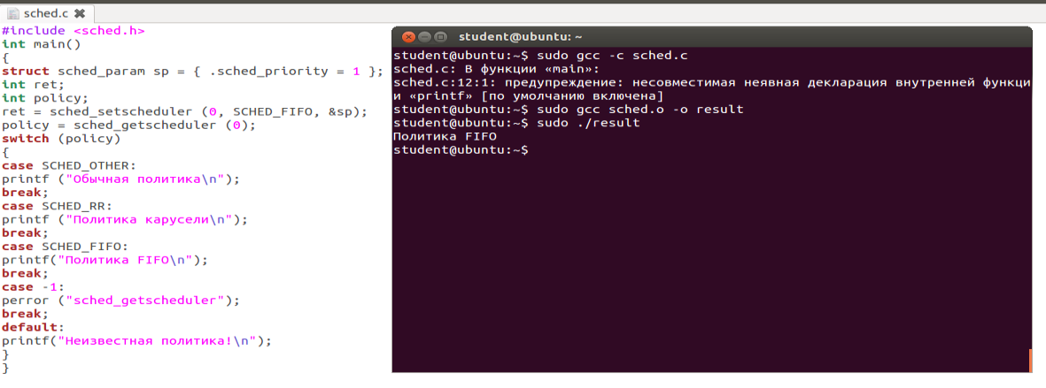

**Задание 5**

2)

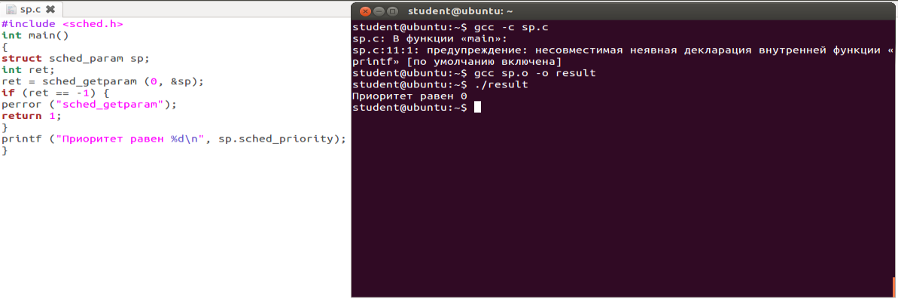

Выполняется операция sched_getparam, затем sp.sched_priority.

3)

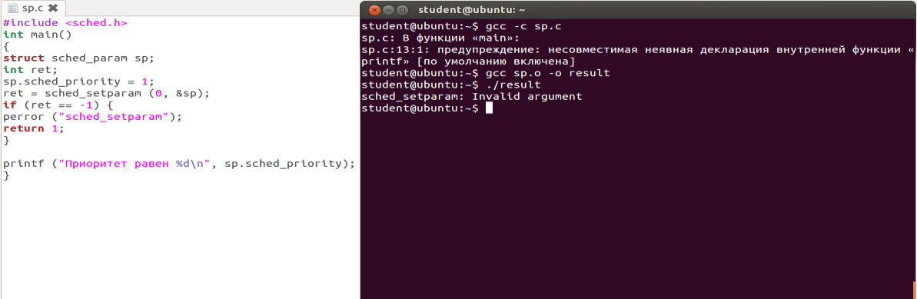

Установка приоритета.

4)

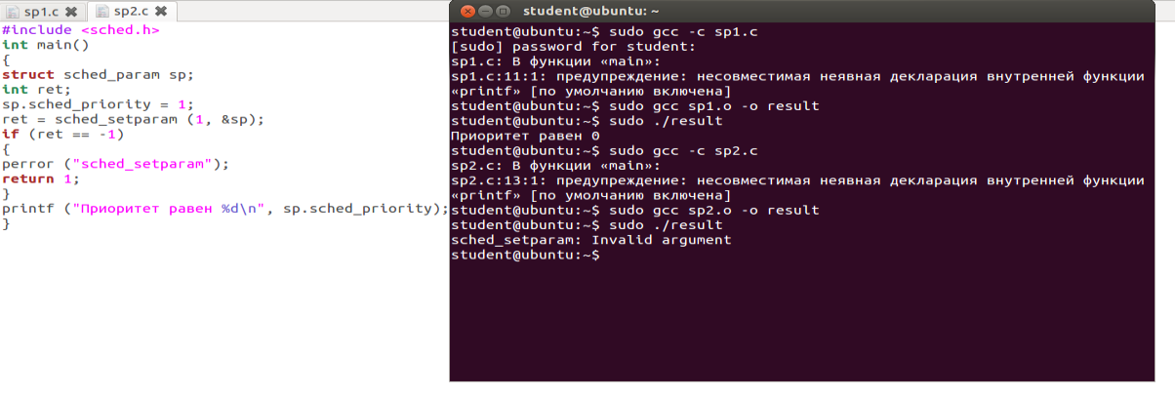

**Задание 6**

2)

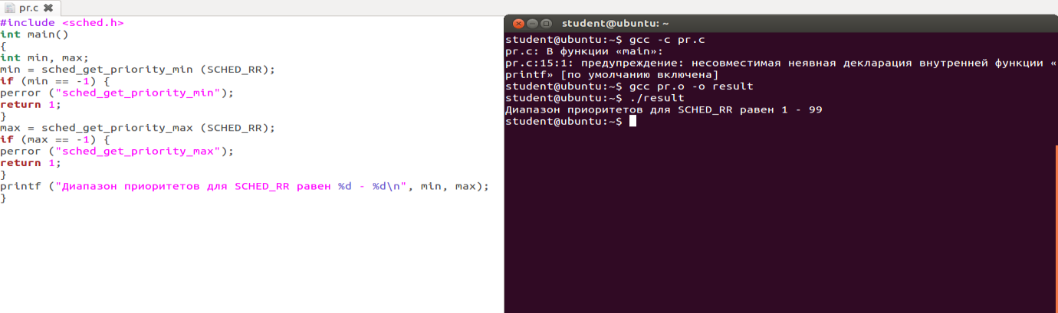

3)

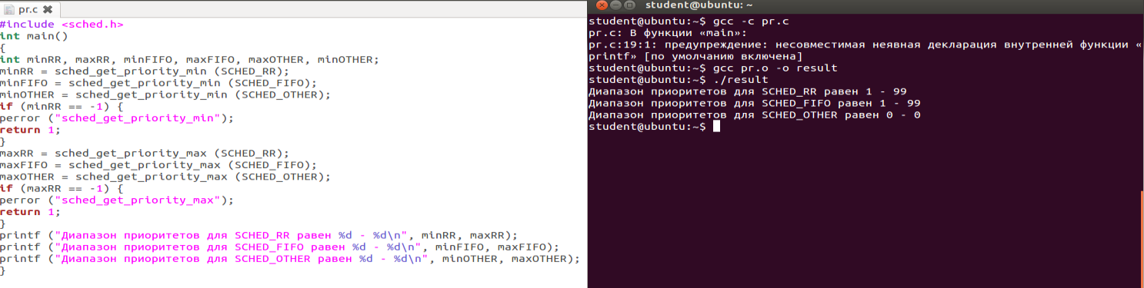

4)

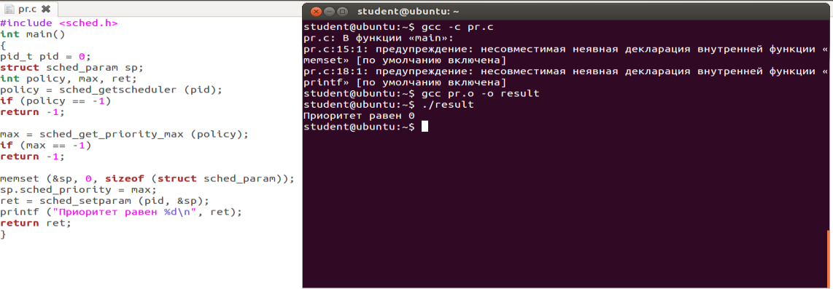

5) Обычная политика; процесс получил приоритет 0.

6)

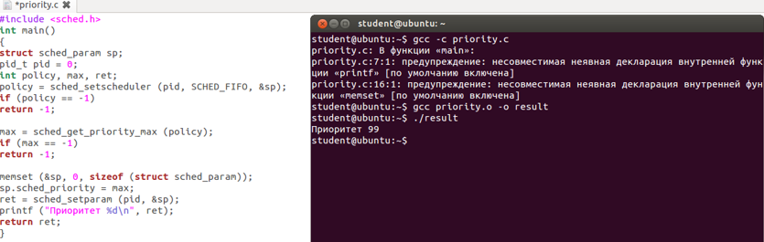

**Задание 7**

2)

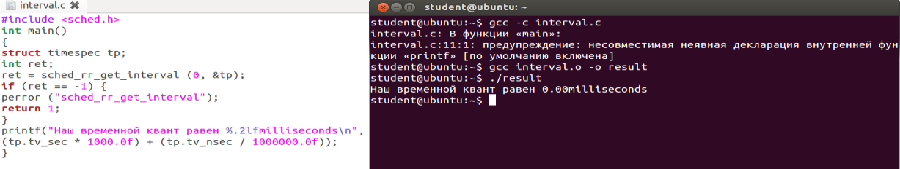

Для политики RR.

**Задание 9**

2)

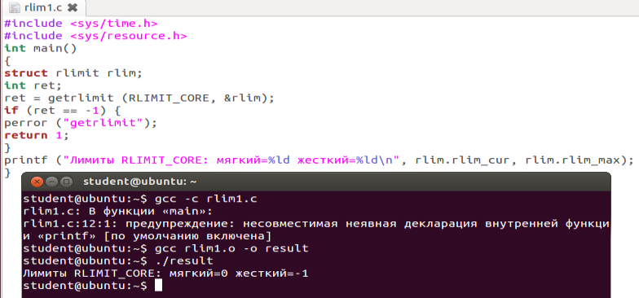

3)

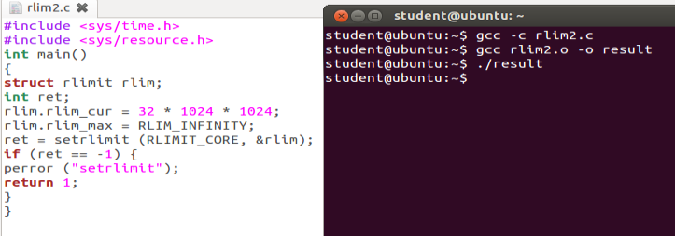

4)

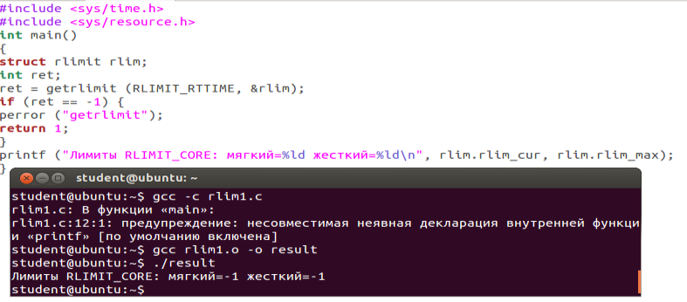

5)

